2027年寒假大洋洲名校访学项目报名通知

冬韵启新，向光而往。当求知热忱邂逅大洋洲的多元活力，一段融汇学术探索与跨文化体验的访学征程如约而至。这个寒假，我们与你相约大洋洲，跨越寒冬边界，以好奇为炬，以笃行为路，在世界级校园中拓展认知疆域，点亮属于自己的国际化成长新篇章。2027年寒假大洋洲名校访学项目正式启动报名。项目致力于为同学们搭建沉浸式感受世界一流大学学术生态、深度感知异国文化的优质平台。现开放选拔，诚邀有志学子扎根故土，放眼全球，以非凡经历铺就卓越未来。

- 宣讲安排
宣讲时间：10月14日 19:00-20:00
腾讯会议ID：218-159-692


宣讲时间：10月21日 19:00-20:00
腾讯会议ID：793-512-026

- 项目概况：
- 悉尼大学
院校排名：2027年QS排名#28
项目主题：
- 商务沟通与领导力
- 英语教学能力提升
项目时间：2027年2月7日-2月20日（2周）
项目费用：23,800元（含住宿）
项目内容：
- 商务沟通与领导力
课程将重点提高学生们的国际商务环境所需的技能，重点是获取实用词汇、语言和沟通技巧，从而自信地使用英语进行商务活动。同时，课程将培养学生的跨文化交流能力、团队合作能力以及演讲能力。
- 英语教学能力提升
本项目是由澳大利亚顶级名校悉尼大学英语教学中心所设计的英语教学能力提升项目。该项目适用于未来想要从事英语教学工作的学生参加，课程内容涵盖教授非英语人士英语的最新理论和方法（TESOL）。课程将重点探索当前英语教学领域的理论和实践，实现理论与实践的融会贯通。同时，课程将培养学生的跨文化交流能力、团队合作能力以及演讲能力。
项目收获：项目结束后将获得悉尼大学颁发的项目结业证书和成绩评定单。
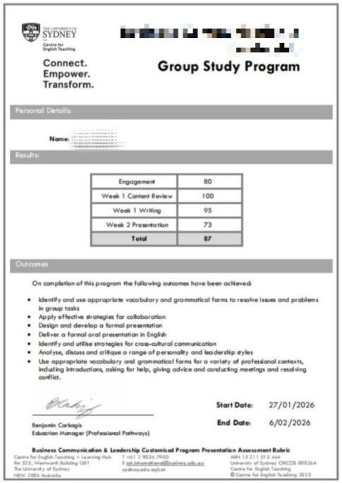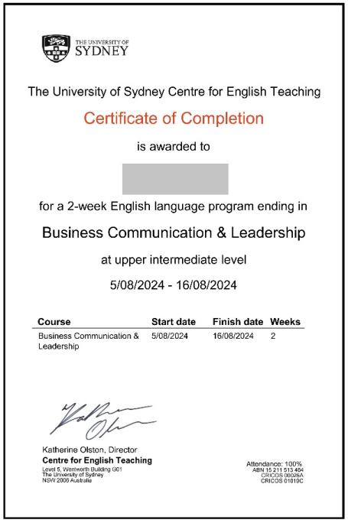

- 昆士兰大学
院校排名：2027年QS排名#40
项目主题：通用英语
项目时间：2027年1月17日- 1月30日（2周）
项目费用：13,800元（不含住宿）
项目内容：
- 通用英语
项目旨在提高日常和学术英语技能，包括说、听、读、写能力。在课堂中练习阅读、写作、听力和口语，建立语法和词汇，从而成为一名有效的英语沟通者。学习英语写作的语言和风格并能清晰准确地表达自己。培养你对英语的信心，在对话和讲座中理解英语口语，流利、清晰、自信地说话。以书面形式表达事实、想法和观点，使用正确和适当的词汇、语法结构，运用一系列阅读技巧来理解和回应书面文本。
项目收获：项目结束后将获得由昆士兰大学颁发的项目结业证书及成绩评定单。
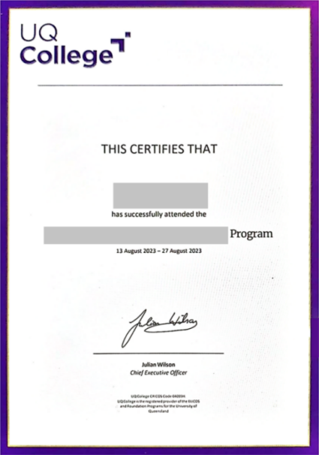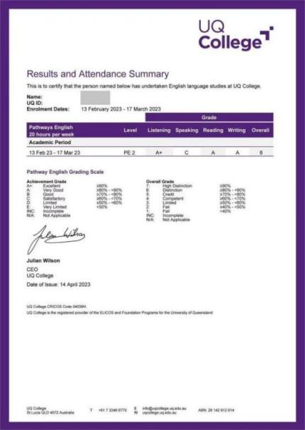

- 奥克兰大学
院校排名：2027年QS排名#67
项目主题：
- 沉浸式英语语言研修
- 沉浸式英语语言研修与跨文化洞察
项目时间：
- 沉浸式英语语言研修：2027年1月17日-2月6日（3周）
- 沉浸式英语语言研修与跨文化洞察：2027年1月17日-2月13日（4周）
项目费用：
- 沉浸式英语语言研修：27,800元（含住宿、三餐）
- 沉浸式英语语言研修与跨文化洞察：32,800元（含住宿、三餐）
项目内容：
- 沉浸式英语语言研修
课程旨在提高学生的英文交际能力以及在英文工作环境中语言的适应能力。课程侧重于培养学生沟通技巧，锻炼口语、听力、阅读和写作等日常任务。项目同时面对中国、日本、韩国招生，学生可感受多元化的学习氛围。学生将在课堂上通过独立或小组活动获得练习机会，并在轻松的氛围中学习。课程共分为5个等级，从而保证同等水平学生在一个班级里，最大化保证学习效果。密集型授课+小班授课，充分保证课堂的有效沟通及互动。此外，课程通过一系列生动有趣的小组讨论等互动形式，有效提升学生学习英语的兴趣以及实际运用能力，尤其对口语能力的提升效果非常显著。
- 沉浸式英语语言研修与跨文化洞察
本项目是新西兰排名第一的奥克兰大学英语语言学院提供的沉浸式英语语言研修与跨文化洞察课程。为期4周的课程将帮助学生提高在社交和工作场合使用英语交流的能力，课程侧重交流技能的提升，兼顾口语、听力、阅读和写作任务。其中前三周课程主题是通用英语，第四周课程主题是文化与理解。
项目收获：项目结束后将获得奥克兰大学颁发的项目结业证书和成绩评定单。
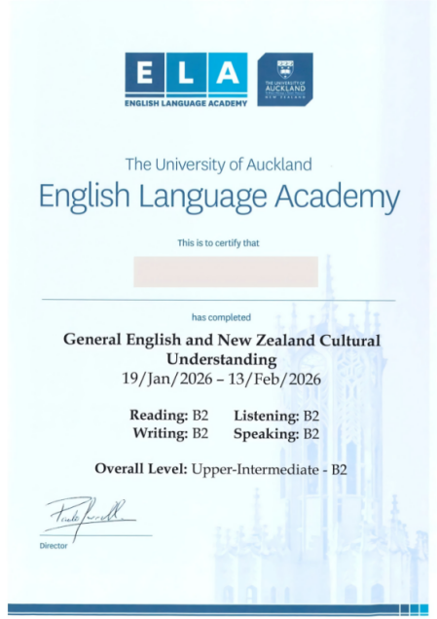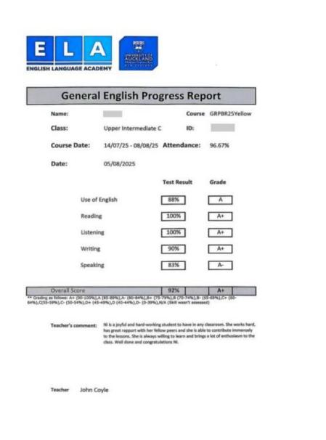

- 项目优势：
1. 世界名校官方课程，课程质量有保障；
2. 沉浸式体验名校课堂，感受多元化学习氛围；
3. 项目结束后将获得世界名校颁发的项目结业证书或成绩单或推荐信；
4. 全面提高学术能力、外语能力、跨文化交际和国际胜任力。

- 报名条件
- 全日制本科生或研究生，年满18周岁
- 思想品德好，政治素养高，无违法违纪行为
- 具有良好的沟通能力和团队协作精神，身心健康
- 家庭经济条件许可，有能力支付相关费用
- 符合相关项目录取要求

